Муниципальное общеобразовательное учреждение
«Средняя общеобразовательная школа с углубленным изучением отдельных предметов №24»

ПРЕДСТАВЛЕНИЕ
СОБСТВЕННОГО ПЕДАГОГИЧЕСКОГО ОПЫТА

Проектная деятельность как средство формирования
универсальных учебных действий
из опыта работы

Подготовила

Дугарева Надежда Викторовна,
учитель начальных классов

п. Пангоды
2009

  - Содержание

Обоснование актуальности и перспективности опыта…………………………………..3
Его значения для совершенствования учебно-воспитательного процесса…………….3
Условия формирования ведущей идеи опыта, условия возникновения,
становления опыта……………………………………………………………………….....4
Теоретическая база опыта………………………………………………………………….5
Технология опыта. Система конкретных педагогических действий, содержание,
методы, приемы воспитания и обучения………………………………………………….7
Анализ результативности…………………………………………………………………..9
Адресные рекомендации по использованию опыта……………………………………...12
Список использованной литературы……………………………………………………...13
Обоснование актуальности и перспективности опыта. Его значения для совершенствования учебно-воспитательного процесса

Работаю учителем начальных классов в муниципальном общеобразовательном учреждении «Муниципальное общеобразовательное учреждение «Средняя общеобразовательная школа с углубленным изучением отдельных предметов №24». Стаж моей педагогической деятельности - 30 лет. Работала по программе «Школа 2100». Последние два года веду обучение по учебно-методическому комплекту «Перспектива».
Опираясь на новый Федеральный образовательный стандарт начального общего образования, можно четко сформулировать, что цель современной школы - не в том, чтобы ученик знал больше, а в том, чтобы он умел самостоятельно узнавать, добывать нужные ему знания, умел применять их не только в учебной деятельности, но и в различных ситуациях дальнейшей жизни.
За последнее время, на мой взгляд, чётко обозначилась тенденция к изменению сущности, целей и приоритетных ценностей российского начального общего образования. В Федеральных государственных образовательных стандартах второго поколения подчёркивается необходимость создания качественно новой развивающей модели массовой начальной школы.
В связи с этим приоритетной становится развивающая функция обучения, которая должна обеспечить
- становление личности младшего школьника
- раскрытие его индивидуальных возможностей
- развитие творческого потенциала.
Значение опыта для совершенствования учебно-воспитательного процесса
Современные образовательные технологии немыслимы без широкого применения проектной деятельности, которая всё плотнее входит в нашу жизнь.
В процессе работы я пришла к выводу, что ребёнок, не овладевший приёмами проектной деятельности в начальных классах школы, в среднем звене неизбежно переходит в разряд слабоуспевающих. Обучение через применение проектной деятельности предусматривает такое осуществление учебного процесса, при котором на каждом этапе образования одновременно формируется и совершенствуется целый ряд интеллектуальных качеств личности.
Ведущая педагогическая идея опыта заключается в создании на уроках условий для успешной, активной и сознательной деятельности обучающихся, основанной на использовании проектной деятельности.
Были определены следующие цель и задачи.
Цель: усовершенствовать методы оптимальной организации обучения в начальных классах посредством использования проектной деятельности.
Задачи:
• изучить разные варианты использования проектной деятельности на уроке и во внеурочной деятельности;
• научить ребенка обрабатывать поступающую информацию, ориентироваться в ней, выбирать необходимую и достоверную для себя;
• активизировать процессы восприятия, мышления, воображения и памяти обучающихся;
• разработать рекомендации по использованию проектной деятельности на разных этапах урока.
Обнаружив несоответствие между поставленными задачами и реальными результатами учебно-воспитательного процесса, пришла к необходимости определения условий достижения желаемых результатов. Была выдвинута следующая гипотеза: внедрение проектной деятельности, а уроках в начальной школе повлечёт за собой повышение эффективности урока и всего учебного процесса.
Предположительно этого достичь можно за счёт:
• проведения уроков с использованием готовых проектов
• создания обучающих презентаций
• проведения занятий контроля и коррекции знаний
• создания тестов
• интерактивная доска;
• DVD и CD диски с картинами и иллюстрациями
• выполнения творческих домашних заданий с использованием проектной деятельности
• работы над групповыми проектами
• работы над индивидуальными проектами в начальной школе.
Условия формирования ведущей идеи опыта, условия возникновения,
становления опыта.
Как показала практика, использование проектной деятельности в начальной школе не только позволяет повысить эффективность преподавания, но и более интересно и познавательно использовать время на уроках.
Очень важно уже в начальной школе заложить мысль, что проектная деятельность – это не игра и путешествие, а инструмент для нахождения нужной информации.
Теперь, опираясь уже на свой опыт работы, могу с уверенностью говорить о том, что фрагменты уроков, на которых используется представление своих проектов учащимися, отражают один из главных принципов создания современного урока – принцип привлекательности. Сейчас, работая во втором классе, я разработала копилку проектов своих учащихся и их презентаций по обучению грамоте и математике, которую постоянно пополняю и с успехом использую их на уроках как ознакомления с новым материалом, так и на уроках закрепления и обобщения. Благодаря внедрению элементов проектной деятельности учащиеся, которые обычно не отличались высокой активностью на уроках, стали активно высказывать свое мнение, рассуждать.
При разработке и создании учебных проектов учащимися и их компьютерных презентаций придерживаюсь определенных правил:
1. Отбираемый материал должен:
- соответствовать тематическому плану;
- быть адаптирован для обучающихся;
- включать различные виды наглядности.
2. Стендовая часть проекта и его презентация представляет собой только основные мысли по теме или термины для обязательного запоминания.
3. Оформление стендов должно соответствовать эстетическому восприятию обучающихся тем.
4. Рационально сочетать различные технологии представления материала (текст и графику).
При разработке проекта и презентации к ним учитываю, что она:
• быстро и доходчиво изображает вещи, которые невозможно передать словами;
• вызывает интерес и делает разнообразным процесс передачи информации;
• усиливает воздействие выступления.

Актуальность рассмотрения данной проблемы связана с тем, что в Федеральном государственном образовательном стандарте начального общего образования приоритетом названо формирование универсальных учебных действий. Уровень их освоения в значительной мере способствует решению задачи повышения эффективности и качества образования, предопределяет успешность всего последующего обучения, поскольку польза его будет измеряться не тем, сколько ученик может «взять», а тем, сколько из «взятого» он сможет применить на практике.

  - Теоретическая база опыта

Процесс обучения не может быть успешным без вооружения учащихся системой умений и навыков учебного труда – от умений читать и писать до самостоятельного планирования работы; осуществлять самоконтроль за её выполнением и вносить последующие коррективы. Уровень обучаемости детей, темпы переработки и усвоения ими научной и технической информации и в конечном итоге качества знаний учащихся находятся в зависимости от уровня сформированности этих умений.
Все универсальные учебные действия можно разбить на четыре группы:
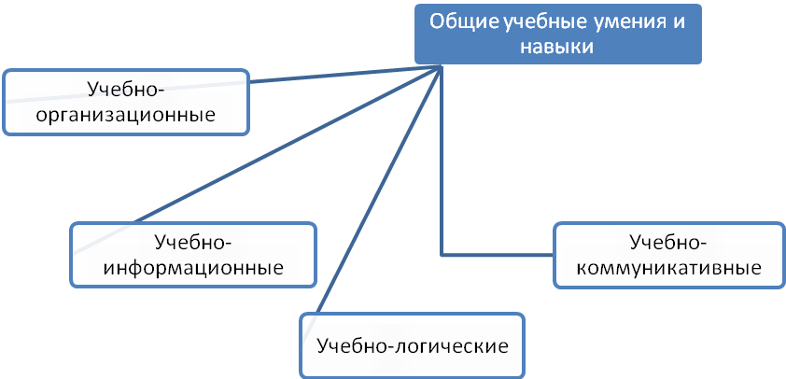
Учебно-управленческие (организационные) - общеучебные умения, обеспечивающие планирование (определение целей и средств их достижения), организацию (создание и совершенствование взаимодействия между управляемой и управляющей системами для выполнения планов), контроль (сбор информации о процессе выполнения намеченных планов), регулирование (корректировка планов и процесса их реализации) и анализ (изучение и оценка процесса и результатов выполнения планов) собственной учебной деятельности учащимися. В эту группу входят следующие умения и навыки:
- Понимать учебную задачу, предъявляемую для индивидуальной и коллективной деятельности.
- Понимать последовательность действий, реализуемых при индивидуальном и коллективном выполнении учебной задачи.
- Самостоятельно (или по совету учителя) готовить рабочее место для учебных занятий в школе и дома.
- Пользоваться учебными принадлежностями в соответствии с принятыми нормами.
- Сравнивать полученные результаты с учебной задачей, с планом ее реализации.
- Владеть основными средствами различных форм контроля (самоконтроль, взаимоконтроль).
- Оценивать свою учебную деятельность и деятельность одноклассников по заданному алгоритму.
Учебно-информационные умения – общеучебные умения, обеспечивающие нахождение, переработку и использование информации для решения учебных задач. Данную группу, в свою очередь, можно разделить на 3 подгруппы:
- Умения работать с письменными текстами
Бегло, сознательно, правильно читать с соблюдением основных норм литературного произношения, логических ударений и пауз, тона, темпа чтения, соответствующих содержанию читаемого текста.
- Умения работать с устными текстами
Понимать сказанное однократно в нормальном темпе.
- Умения работать с реальными объектами как источниками информации.
Осуществлять наблюдение объекта в соответствии с целями, предложенными учителем.
Учебно-логические умения - общеучебные умения, обеспечивающие четкую структуру содержания процесса постановки и решения учебных задач. Умения в этой группе подразделяются в соответствии с основными мыслительными операциями:
- Анализ и синтез:
- Сравнение.
Определять объекты сравнения.
- Обобщение и классификация.
- Определение понятий.
- Доказательство и опровержение.
- Определение и решение проблемы.
Учебно-коммуникативные умения: умения, позволяющие организовать сотрудничество со старшими и сверстниками, достигать с ними взаимопонимания, организовывать совместную деятельность с разными людьми:
- Уметь выслушивать мнение других;
- Умение слушать и одновременно записывать содержание рассказа;
- Уметь составлять план выступления;
- Уметь связно выступать по плану;
- Уметь задавать уточняющие вопросы;
- Уметь аргументировать, доказывать.
Диагностика развития коммуникативных умений проводится путем экспертной оценки следующих параметров: словарный запас, литературное и логическое построение фразы, удерживание логической связи в построении протяженного связного текста, дифференцированно для письменного и устного варианта.

Технология опыта. Система конкретных педагогических действий, содержание, методы, приемы воспитания и обучения

Актуальность умения учиться для современного человека подчеркивается практически во всех документах, касающихся реформирования системы образования. Для начальной школы приоритетным остаются формирование учебной деятельности как желания и умения учиться, развитие познавательных интересов и готовности к обучению в основном школьном звене. Эти показатели учебной деятельности постепенно приобретают характер важнейшей универсальной способности человека – потребности в самообразовании.
Обновляющейся школе потребовались такие методы обучения, которые:
- формировали бы активную, самостоятельную и инициативную позицию учащихся в учении;
- развивали бы в первую очередь универсальные учебные действия: исследовательские, рефлексивные, самооценочные;
- формировали бы не просто умения, а компетенции, т.е. умения, непосредственно сопряженные с опытом их применения в практической деятельности;
- были бы приоритетно нацелены на развитие познавательного интереса учащихся;
- реализовывали бы принцип связи обучения с жизнью.
Инновационный поиск новых средств приводит педагогов к пониманию того, что нам нужны деятельностные, групповые, игровые, ролевые, практико-ориентированные, проблемные, рефлексивные и прочие формы и методы учения/обучения.
Актуальность метода проектов в наши дни обусловливается прежде всего необходимостью понимать смысл и предназначение своей работы, самостоятельно ставить профессиональные цели и задачи, продумывать способы их осуществления и многое другое, что входит в содержание проекта. Не случайно в базисный учебный план внесена новая строчка о проектной деятельности, а один из параметров нового качества образования - способность проектировать.
Проект – это специально организованный учителем и самостоятельно выполняемый учащимися комплекс действий, завершающихся созданием творческого продукта.Проект есть слияние теории и практики, он заключает в себе не только постановку определённой умственной задачи, но и практическое её выполнение.
В основе метода лежит развитие познавательных интересов учащихся, умений самостоятельно конструировать свои знания и ориентироваться в информационном пространстве, проявлять компетенцию в вопросах, связанных с темой проекта, развивать критическое мышление. Этот метод всегда ориентирован на самостоятельную деятельность учащихся – индивидуальную, парную или групповую, которую учащиеся выполняют в течение определенного отрезка времени. Результаты выполненных проектов должны быть, что называется «осязаемыми», т.е., если теоретическая проблема, то конкретное ее решение, если практическая – конкретный результат, готовый к внедрению.
Любой учебный проект имеет два аспекта:
для ученика – это возможность творческой деятельности, направленной на решение интересной для себя или группы детей проблемы, результаты которой можно представить в любой самостоятельно выбранной форме;
для учителя – это важное дидактическое средство, позволяющее влиять на развитие ребенка в ходе познания.
Работа по методу проектов предполагает не только наличие и осознание какой-то проблемы, но и процесс ее раскрытия, решения, что включает четкое планирование действий, наличие замысла или гипотезы решения этой проблемы, четкое распределение (если имеется в виду групповая работа) ролей, т.е. заданий для каждого участника при условии тесного взаимодействия.
Ценным в учебном проекте является не столько результат познавательной деятельности ученика, сколько обучение его умениям проектирования: проблематизации, целеполаганию, организации и планированию деятельности, самоанализу и рефлексии, презентации, коммуникативности, умению принимать решения. Эти умения формируют положительную мотивацию учения.
Главная идея метода проектов – направленность учебно-познавательной деятельности школьников на результат, который получается при решении практической или теоретической проблемы. Этот результат называется проект, что в переводе означает замысел, план. В более широком смысле под проектом понимается обоснованная, спланированная и осознанная деятельность, направленная на формирование у школьников определенной системы интеллектуальных и практических умений. Технология организации проектной деятельности школьников включает в себя совокупность исследовательских, поисковых и проблемных методов, творческих по своей сути, направленных на самостоятельную реализацию школьником задуманного результата.
Как сделать так, чтобы работа учащихся действительно была проектной, чтобы она не сводилась к просто самостоятельной работе по какой-либо теме? Прежде всего, начиная работу над проектом, учитель пробуждает в учащихся интерес к теме проекта. Тема учебного плана и тема проекта – это разные темы. Тема проекта должна быть сформулирована естественным для детей языком и так, чтобы вызвать их интерес. Это может быть рассказанная сказка, притча, разыгранная инсценировка или просмотренный видеосюжет. Тема должна быть не только близка и интересна, но и доступна, т.к. это младшие школьники.
Затем на 1 этапе погружения в проект учитель очерчивает проблемное поле. Из проблемы проекта, полученной в результате проблематизации, вытекают цель и задачи проекта. Задачи проекта – организация и проведение определенной работы для поиска способов решения проблемы проекта. Таким образом, погружение в проект требует от учителя глубокого понимания всех психолого-педагогических механизмов воздействия на учащихся.
На втором этапе организуется деятельность детей. Если проект групповой, то необходимо организовать детей в группы, определить цели и задачи каждой группы. По необходимости определить роль каждого члена группы. На этом же этапе происходит и планирование работы по решению задачи проекта. Оно может быть параллельным или последовательным.
После того как спланирована работа, пора действовать. И это уже третий этап. Здесь учитель вообще может “ потеряться”, т.е. стать эдаким “малюсеньким наблюдателем”. Ребята все делают сами. Безусловно, степень самостоятельности зависит от того, как мы их подготовили. Когда детям не хватает знаний, каких-то умений, наступает благоприятный момент для подачи нового материала. Учитель на контроле: нормально ли идет ход деятельности, каков уровень самостоятельности.
На последнем этапе роль учителя велика, поскольку ученикам не под силу сделать обобщение всего того, что они узнали или исследовали, протянуть мостик к следующей теме, прийти, может быть, к неожиданным умозаключениям, которые поможет сделать учитель с его богатым житейским опытом, научным кругозором, аналитическим мышлением.
Этап презентации как одна из целей проектной деятельности и с точки зрения ученика, и сточки зрения учителя бесспорно обязателен. Он необходим для завершения работы, для анализа проделанного, самооценки и оценки со стороны, демонстрации результатов. Результатом работы над проектом является найденный способ решения его проблемы. О нем и надо рассказать прежде всего, причем доказательно, поясняя, как была поставлена проблема, какими были вытекающие из нее цель и задачи проекта, кратко охарактеризовать возникавшие и отвергнутые, побочные способы ее решения и показать преимущество выбранного способа.
Рассмотрев сущность проектной деятельности, и сравнив перечни универсальных учебных действий, упомянутых в стандарте начального образования способствует использованию проектной деятельности в процессе обучения, что повышает эффективность формирования универсальных учебных действий.

Анализ результативности

Начиная работу с первоклассниками в 2017/2018 учебном году, выделила для себя ряд проблем:
низкий уровень самостоятельности учащихся в учебном процессе;
неумение готовить рабочее место к учебным занятиям;
неумение следовать инструкции, ярко выраженное в неспособности внимательно слушать и выделить последовательность действий, а также выполнить работу от начала до конца в соответствии с заданием;
невысокий уровень развития основных мыслительных операций;
отсутствие переноса знаний из одной образовательной области в другую, из учебной ситуации в жизненную;
и др.
Диагностика уровня сформированности универсальных учебных действий первоклассников (см. приложение 2.) подтвердила необходимость целенаправленной работы по их формированию и развитию. Обдумывая эти и некоторые другие проблемы, решила, что необходимо дополнить урочную систему организации учебного процесса новой формой деятельности учащихся, где они были бы погружены в атмосферу, требующую думать, рассуждать, грамотно излагать свои мысли, т. е. могли бы применить все имеющиеся у них знания на практике.
Поэтому, начиная с первого полугодия 1-ого класса, вовлекала учащихся в проектную деятельность. Первым проектом, над которым работали ребята, стал проект «Моя семья». (см. схема 1)
Схема 1.
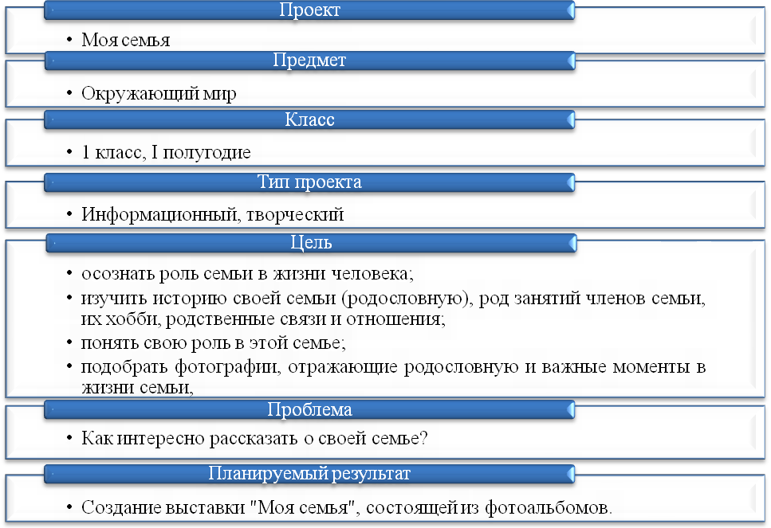
(Паспорта некоторых других простейших проектов предложены в приложении 3).
Проект построен на тематике, эмоционально близкой каждому ребенку. Это повод для его содержательного общения с другими членами семьи, в ходе которого, малыш учится задавать целенаправленные вопросы. Это первый опыт интервьюирования и подбора материала в виде семейных фотографий, из которых складывается альбом.
Работа над проектом позволила решить следующие педагогические цели:
развить творческие и коммуникативные способности ребенка;
привить навыки сотрудничества с другими людьми;
активизировать навыки эмоционального общения с членами семьи;
привить первоначальные умения собрать информацию из разных источников, осмыслить ее и использовать ее для выполнения проекта.
Индивидуальные проекты получились очень разнообразные, так как кто-то более глубоко представил в проекте родословную, кто-то - семейные увлечения, кто-то - отдых и путешествия. Поскольку альбом формировался при помощи родителей, несколько из них были представлены в электронном виде. Комментарии в виде рассказа ребенок делал самостоятельно.
Результатом проекта стало понимание ребенком роли семьи в жизни человека. Практическим воплощением результата стала выставка «Моя семья», состоящая из фотоальбомов. Каждый ребёнок, взяв на себя роль экскурсовода, познакомил одноклассников со своей семьёй. Странички из некоторых фотоальбомов предложены в приложении 4.
Диагностика сформированности универсальных учебных действий в конце I полугодия 1 класса показала положительную динамику, представленную в таблице 1.
Таблица 1.
 | Входная диагностика сентябрь2017год | декабрь 2017год
Учебно-организационные | 2,8 | 3,4
Учебно-логические | 3,3 | 3,6
Учебно-информационные | 3,5 | 4
Учебно-коммуникационные | 4,5 | 5,2
Полученные результаты на практике подтверждают гипотезу о положительном влиянии метода проектов на формирование универсальных учебных действий.
Во II полугодии 1 класса мы расширили круг изучения с родной семьи на город, в котором живём.
(Подробную разработку проекта смотри в приложении 5).
Остановимся на характеристики деятельности на каждом этапе:
Диагностика сформированности универсальных учебных действий, проведённая в конце II полугодия 1 класса также показала положительную динамику. Результаты представлены в таблице 2.
Таблица 2.
 | Входная диагностика сентябрь2017год | декабрь 2017год | май 2018год
Учебно-организационные | 2,8 | 3,4 | 4,4
Учебно-логические | 3,3 | 3,6 | 4,2
Учебно-информационные | 3,5 | 4 | 5
Учебно-коммуникационные | 4,5 | 5,2 | 5,7
В первом полугодии второго класса мы работали над творческим проектом «День именинника». Работа велась в нескольких направлениях:
оформление зала
развлекательная программа
меню
В соответствии с направлениями работы, ребята разделились на 3 группы:
декораторы
режиссеры
шеф-повара
Итогом проекта стал незабываемый праздник. Для итоговой рефлексии после праздника каждому гостю было предложено оставить своё мнение о празднике. Особо следует отметить, что ребята испытывали не только удовольствие от интересно проведённого праздника, но и гордость за то, что праздник состоялся их заслугами. Положительные отзывы проект получил и от родителей, которые увидели, на что способны их дети.
Положительный опыт использования метода проектов, а также результаты диагностики универсальных учебных действий (см. таблицу 3) позволяет с уверенностью утверждать, что проектная деятельность в начальной школе повышает эффективность формирования универсальных учебных действий младших школьников.
Таблица 3.
 | Входная диагностика сентябрь2017год | декабрь 2017год | май 2018год | сентябрь 2018год | декабрь 2018год
Учебно-организационные | 2,8 | 3,4 | 4,4 | 4,3 | 4,8
Учебно-логические | 3,3 | 3,6 | 4,2 | 4,4 | 5
Учебно-информационные | 3,5 | 4 | 5 | 5,1 | 5,9
Учебно-коммуникационные | 4,5 | 5,2 | 5,7 | 5,7 | 6
При оценке успешности обучающегося в проекте необходимо понимать, что самой значимой оценкой для него является общественное признание состоятельности (успешности, результативности). Положительной оценки достоин любой уровень достигнутых результатов. Оценивание степени сформированности умений и навыков проектной и исследовательской деятельности важно для учителя, работающего над формированием соответствующей компетентности у обучающегося.

Адресные рекомендации по использованию опыта

Проектный метод четко ориентирован на реальный практический результат. Во время работы строятся новые отношения между учениками, а также между учителем и учащимися. Расширяется их образовательный кругозор, возрастает стойкий познавательный интерес. Работа над проектом помогает учащимся проявить себя с самой неожиданной стороны. У них есть возможность показать свои организаторские способности, скрытые таланты, а также умение самостоятельно добывать знания, что является очень существенным для организации процесса обучения в современной школе.
Проанализировав весь опыт работы над проектной деятельностью, можно с уверенностью сказать о положительной динамике в учебно-познавательной деятельности учащихся, в раскрытии их индивидуальных и творческих способностей.
Поэтому я рекомендую своим коллегам использовать в своей работе метод проектов, обмениваться имеющимся опытом, наработками и результатами.
Метод проектов – это одна из конкретных возможностей использовать жизнь для воспитательных и образовательных целей. Вот почему можно сказать, что метод проектов расширяет горизонты в педагогической теории и практике. Он открывает путь, показывающий, как перейти от словесного воспитания к воспитанию в самой жизни и самой жизнью.
Работа над проектами занимает особое место в системе образования, позволяя учащимся приобретать знания, которые не достигаются при традиционных методах обучения. Это становится возможным потому, что дети сами делают свой выбор и проявляют инициативу.
Меняется роль учителя: из носителя знаний и информации, всезнающего оракула, учитель превращается в организатора деятельности, консультанта и коллегу по решению проблемы, добыванию необходимых знаний и информации из различных (может быть и нетрадиционных) источников. Работа над учебным проектом позволяет выстроить бесконфликтную педагогику, вместе с детьми вновь и вновь пережить вдохновение творчества, превратить процесс образовательный процесс из скучной принудиловки в результативную созидательную творческую работу.

  - Список используемой литературы

- Модернизация образовательного процесса в начальной, основной и старшей школе: варианты решения./ Под редакцией А.Г.Каспржака, Л.Ф.Ивановой.- М.: Просвещение, 2004.
- Новые педагогические и информационные технологии в системе образования./ Под ред. Е.С.Полат.- М., 2000.
- Бритвина Л.Ю. Метод творческих проектов на уроках технологии. // Нач.школа. – 2005. - №6.
- Бычков А.В. Метод проектов в современной школе. – М., 2000.
- Гузеев В.В. Метод проектов как частный случай интегрированной технологии обучения. // Директор школы. – 1995. - №6.
- Землянская Е.Н. Учебные проекты младших школьников. // Нач.школа. – 2005. - №9.
- Иванова Н.В. Возможности и специфика применения проектного метода в начальной школе. // Нач.школа. – 2004. - №2.
- Конышева Н.М. Проектная деятельность школьников//Начальная школа. - 2006, №1.

